DAFTAR PUSTAKA

Ali Sadikin, Afreni Hamidah (2020). Pembelajaran Daring di Tengah Wabah Covid-19, Jurnal BIODIK (Diakses, 03 Desember 2020)
Anderson, Monica. 2015. Technology Device Ownership. Pew Research Center http://www.pewinternet.org/2015/10/29/technologydevice-ownership- 2015 (Diakses 11 Agustus 2020)
Anonim. (2005). Kamus Besar Bahasa Indonesia. Jakarta: Balai Pustaka
Blatner, Adam (2006), sociodrama as a powerful tool in higher education, USA research Journal vol. 28, no. 3, p. 30
Buzan, tony (2004). The Power Of Social Intelligence Sepuluh Cara Jadi orang yang Pandai Bergaul. Jakarta: PT. Gramedia Pustaka Utama.
Cetin, P.S., Dogan, N., & Kutluca, A. Y. (2014). The quality of pre-service science teachers’ argumentation: Influence of content knowledge. Journal of Science Teacher Education, 25, 309-331
Chaplin, J. P. (2011). Kamus Lengkap Psikologi, Jakarta: Rajawali Pers
Children’s Social Intelligence through Social Education Programs University of Western Sydney pp: 23-60
Corey, Gerald (2012). Theory And Practice Of Group Counseling. United State: The Thompson Corporation
Crowe, dkk (2012) Journal of Human Services, 1, p41-55. 15p
Darmawani Evia (2012) Tesis “ Model bimbingan Kelompok dengan Metode Sosiodrama untuk meningkatkan Motivasi dan Disiplin Peserta didik SMA Olahraga. UPI
Dedi, Priawan. (2016). Pengaruh Penggunaan Smarthphone Bagi Kalangan Pelajar (online), (http://dedipriawan.blogspot.co.id/2016/05/makalah- pengaruh-penggunaan-smarthphone. Html, diakses 14 april 2019)
Diane M. Haleem, PhD, RN, and Justin Winters, MEd, BS , A Sociodrama: An Innovative Program Engaging College Students to Learn and Self-Reflect About Alcohol Usejcap , g 24 (2011) 153–16
Dihan, F. N (2010) Smarthphone: Antara Kebutuhan dan E-Lifestyle, 1 (semnasIF), E-315)

Dimyati dan Mudjiono, (2009), Belajar dan Pembelajaran, Jakarta : Rineka Cipta Djamarah, S. B., (2008), Psikologi Belajar, Jakarta : Rineka Cipta
Diane M. Haleem, PhD, RN, and Justin Winters, MEd, BS , A Sociodrama: An Innovative Program Engaging College Students to Learn and Self-Reflect About Alcohol Usejcap , g 24 (2011) 153–16
Djamarah, S. B. dan Aswan Zain, 2010. Strategi Belajar, Jakarta : Rineka Cipta Dowsell & Chessor .(2014). Socially Skilled-Successful Students: Improving
Dr. Adjat Wiratma, https://www.inews.id/news/nasional/belajar-dari-covid-19- new-normal- pendidikan ?page=all (Diakses 23 Agustus 2020)
Eckloff, Maurine etc. (2006), Using Sociodrama to Improve Comunication and Understaning. A Review of General Samantics, Vol. 63 No.3
Faisal Faliyandra (2019), Tri Pusat Kecerdasan Sosial, CV. Literasi Nusantara Abadi
Gardner, H. (2009). Frames of Mind: The Theory of Multiple Intellegences
Hartinah, Siti. (2009). Konsep Dasar Bimbingan Kelompok. Bandung : PT. Refika Aditama
Haryati A., dkk. (2017). Model Bimbingan Kelompok Teknik Sosiodrama untuk Meningkatkan Empati Peserta didik SMP, Universitas Negeri Semarang, Indonesia Jurnal Bimbingan Konseling JUBK 6 (1)
Hastin Budisiwi, Dino Rozano, Deni Purwanti. (2016). Upaya Peningkatan Motovasi Belajar Melalui Layanan Bimbingan Kelompok Dengan Pendekatan Behavioristik, Jurnal Penelitian Tindakan Bimbingan dan Konseling, Vol. 2, No. 1, Bimbingan Konseling UPS Tegal, Jawa Tengah
Hayuni & Flurentin, (2016). Pengembangan Panduan Sosiodrama untuk Meningkatkan Kepedulian Sosial Peserta didik SMP, Jurnal Kajian Bimbingan dan Konseling, Universitas Negeri Malang, hlm. 118—125
Hidayat, S.& Mustikasari. (2014). Kecanduan Penggunaan Smartphone dan. Kualitas Tidur pada Mahasiswa FIK UI. Jurnal. Fakultas Ilmu Kedokteran (Diakses 19 Agustus 2020)
Jihan Alfishiya Reishqitha, Sitti Hartinah, Mulyani. (2022). Bimbingan Karir Dengan Pendekatan Refarming Dalam Mengingkatkan Minat Studi Lanjut. Jurnal Seminar Nasional Bimbingan Konseling. Universitas Pancasakti Tegal

Nurihsan, Ahmad Juntika. (2006). Bimbingan Dan Konseling Dalam Berbagai Latar Belakang Kehidupan. Bandung. PT. Refika Aditama
Okoiye, O.E. dan Anusiem (Okoiye & Anusiem, 2017) tentang “Reflective Counselling Technique and Emotional Intelligence Training in Managing Expressed Performance-Anxiety of Trainee Counsellors in South-South Nigeria” (Jurnal International)
Panduan Operasional Penyelenggaraan Bimbingan dan Konseling Sekolah Menengah Atas (SMA). 2016. Ditjen Guru Dan Tenaga Kependidikan Kemdikbud
Permendikbud No. 111 Tahun 2014 Tentang Bimbingan dan Konseling pada Pendidikan Dasar dan Pendidikan Menengah. (2014). Jakarta: Menteri Pendidikan dan Kebudayaan Republik Indonesia
Prayitno. (2006). Pedoman Khusus Bimbingan dan Konseling. Jakarta: Depdiknas
Rahim, Maryam dkk (2017) Jurnal ilmiah dalam Implementasi Kurikulum Bimbingan dan Konseling
Ratna, Lilis. (2012). Teknik-teknik Konseling. Yogyakarta Deepublish
Riki Maulana (2016) Jurnal Psikologi Pendidikan dan Konseling tentang Pengembangan model bimbingan kelompok berbasis islami untuk meningkatkan kecerdasan sosial peserta didik SMK
Syifa Nur Fadilah, Layanan Bimbingan Kelompok dalam Membentuk Sikap Jujur Melalui Pembiasaan, Jurnal Bimbingan dan Konseling Islam, 3, No. 2, (2019)

ANGKET
PENGARUH BIMBINGAN KELOMPOK TEKNIK SOSIODRAMA UNTUK MENGURANGI PERILAKU ADIKTIF SMARTPHONE PADA PESERTA DIDIK KELAS XI MAN 2 CIREBON

Petunjuk Pengisian Angket
- Didalam angket ini ada beberapa pertanyaan yang harus anda jawab.
Pilihlah pada jawaban yang anda anggap paling tepat dan paling sesuai dengan diri anda.
- Adapun jawaban tersebut terdiri dari :
SS : Sangat Setuju
S : Setuju
RG : Ragu-Ragu
TS : Tidak Setuju
STS : Sangat Tidak Setuju
3. Dalam setiap peryataan tidak ada jawaban yang benar maupun salah, jadi sebisa mungkin anda pilih adalah jawaban yang paling tepat dan yang paling sesuai dengan Saudara.
4. Jawaban yang anda berikan terjamin kerahasiaannya. Jawaban anda merupakan informasi yang sangat berarti, oleh karena itu kelengkapan pengisian angket dan kejujuran dalam menjawab pertanyaan-pertanyaan sangat peneliti harapkan. Kerjakan setiap pernyataan dengan teliti dan jangan ada yang tertinggal.
5. Terimakasih banyak atas kesediaannya meluangkan waktu dan berkenan memberikan jawaban pada angket yang telah disediakan.

S E L A M A T M E N G E R J A K A N

Nama :
Jenis Kelamin :
Umur :

No. | Pernyataan | SS | S | RG | TS | STS
 | Guru BK mempersiapkan kegiatan layanan bimbingan kelompok.
 | Guru BK tidak mempersiapkan kegiatan layanan bimbingan kelompok.
 | Guru BK menampilkan perananya sebagai pemimpin dalam mengarahkan kegiatan layanan bimbingan kelompok.
 | Guru BK tidak menampilkan perananya sebagai pemimpin dalam mengarahkan kegiatan layanan bimbingan kelompok.
 | Saya memahami arahan dan penjelasan dari guru BK mengenai kegiatan bimbingan kelompok.
 | Saya tidak memahami arahan dan penjelasan dari guru BK mengenai kegiatan bimbingan kelompok.
 | Saya antusias akan kegiatan layanan bimbingan kelompok.
 | Saya tidak antusias akan kegiatan layanan bimbingan kelompok.
 | Saya terlihat senang mengikuti kagiatan layanan bimbingan kelompok.
 | Saya tidak mempersiapkan pertanyaan yang akan diajukkan sebelum kegiatan bimbingan kelompok.
 | Saya aktif bertanya dan memberikan pendapat dalam kegiatan bimbingan kelompok.
 | Saya tidak aktif bertanya dan memberikan pendapat dalam kegiatan bimbingan kelompok.
 | Saya banyak bertanya dalam kegiatan layanan bimbingan kelompok.
 | Saya tidak banyak bertanya dalam kegiatan layanan bimbingan kelompok.
 | Saya memahami materi diskusi bimbingan kelompok.
 | Saya tidak memahami materi diskusi bimbingan kelompok.
 | Saya mudah memahami langkah layanan bimbingan kelompok yang diberikan oleh Guru BK.
 | Saya tidak mudah memahami layanan bimbingan kelompok yang diberikan oleh Guru BK.
 | Guru BK menggunakan Teknik Sosiodrama dalam memberikan layanan bimbingan kelompok.
 | Guru BK tidak menggunakan Teknik Sosiodrama dalam memberikan layanan bimbingan kelompok.
 | Tidak terdapat hambatan dalam pelaksanaan bimbingan kelompok.
 | Terdapat hambatan dalam pelaksanaan bimbingan kelompok.
 | Terdapat hasil dan tindak lanjut dalam setiap pelaksanaan bimbingan kelompok.
 | Tidak ada hasil dan tindak lanjut dalam setiap pelaksanaan bimbingan kelompok.
 | Saya tidak merasa kesulitan berkomunikasi jika tidak ada smartphone.
 | Saya tidak merasa kekurangan informasi dalam berkegiatan jika tidak ada smartphone.
 | Saya merasa kesulitan berkomunikasi jika tidak ada smartphone.
 | Saya kekurangan informasi dalam berkegiatan jika tidak ada smartphone.
 | Saya tidak mengecek smartphone setiap saat.
 | Saya jarang up date status di media dengan smartphone.
 | Saya up to date status di media setiap saat dengan smartphone.
 | Saya tidak pernah melewatkan kegiatan yang sudah direncanakan.
 | Saya sering membantu orang tua jika sedang dirumah.
 | Saya sering melewatkan kegiatan yang sudah direncanakan karena asyik bermain smartphone.
 | Saya jarang membantu orang tua jika sedang dirumah karena sibuk dengan bermain smartphone.
 | Konsentrasi saya tidak terganggu saat mengerjakan tugas menggunakan smartphone.
 | Saya berhenti menggunakan smartphone saat sedang diajak berbicara.
 | Konsentrasi saya terganggu saat mengerjakan tugas menggunakan smartphone.
 | Saya merasa lebih senang bercerita dengan teman dibanding bercerita di media menggunakan smartphone.
 | Saya tidak suka curhat di media menggunakan smartphone jika ada masalah.
 | Saya lebih senang bercerita di media menggunakan smartphone disbanding bercerita dengan teman.
 | Saya tidak menyukai jika membuka media sosial terlalu lama dengan smartphone.
 | Saya tidak menyukai jika membawa smartphone kemana-mana.
 | Saya merasa senang saat membuka media sosial hingga lupa waktu dengan smartphone.
 | Saya mematikan smartphone saat tidur.
 | Saya tidak membawa smartphone ke sekolah.
 | Saya merasa terdorong untuk menggunakan smartphone setelah berhenti menggunakannya.
 | Saya sulit berhenti jika sudah menggunakan smartphone,
 | Saya menggunakan smartphone pada waktu tertentu saja.
 | Saya menggunakan smartphone hanya seperlunya saja.
 | Saya merasa lelah dan kurang tidur karena penggunaan smartphone yang berlebihan.
 | Saya menggunakan smartphone lebih lama dari yang saya niatkan.

Descriptives
 |  | Kelas |  |  |  | Statistic |  |  | Std. Error
 | Pre test eksperimen |  | Mean |  | 149.06 |  |  | 13.375
 |  |  | 95% Confidence Interval for Mean | Lower Bound | 120.55
 |  |  |  | Upper Bound | 177.57
 |  |  | 5% Trimmed Mean |  | 151.74
 |  |  | Median |  | 149.50
 |  |  | Variance |  | 2862.329
 |  |  | Std. Deviation |  | 53.501
 |  |  | Minimum |  | 46
 |  |  | Maximum |  | 204
 |  |  | Range |  | 158
 |  |  | Interquartile Range |  | 105
 |  |  | Skewness |  | -.595 |  |  | .564
 |  |  | Kurtosis |  | -.854 |  |  | 1.091
 | Post test eksperimen |  | Mean |  | 96.21 |  |  | 5.590
 |  |  | 95% Confidence Interval for Mean | Lower Bound | 84.14
 |  |  |  | Upper Bound | 108.29
 |  |  | 5% Trimmed Mean |  | 95.40
 |  |  | Median |  | 93.00
 |  |  | Variance |  | 437.412
 |  |  | Std. Deviation |  | 20.914
 |  |  | Minimum |  | 75
 |  |  | Maximum |  | 132
 |  |  | Range |  | 57
 |  |  | Interquartile Range |  | 37
 |  |  | Skewness |  | .391 |  |  | .597
 |  |  | Kurtosis |  | -1.431 |  |  | 1.154
 | Pre test kontrol |  | Mean |  | 155.00 |  |  | 28.945
 |  |  | 95% Confidence Interval for Mean | Lower Bound | 92.92
 |  |  |  | Upper Bound | 217.08
 |  |  | 5% Trimmed Mean |  | 141.56
 |  |  | Median |  | 148.00
 |  |  | Variance |  | 12567.143
 |  |  | Std. Deviation |  | 112.103
 |  |  | Minimum |  | 50
 |  |  | Maximum |  | 502
 |  |  | Range |  | 452
 |  |  | Interquartile Range |  | 129
 |  |  | Skewness |  | 2.240 |  |  | .580
 |  |  | Kurtosis |  | 6.583 |  |  | 1.121
 | Post test kontrol |  | Mean |  | 139.56 |  |  | 12.151
 |  |  | 95% Confidence Interval for Mean | Lower Bound | 113.66
 |  |  |  | Upper Bound | 165.46
 |  |  | 5% Trimmed Mean |  | 140.79
 |  |  | Median |  | 149.50
 |  |  | Variance |  | 2362.529
 |  |  | Std. Deviation |  | 48.606
 |  |  | Minimum |  | 52
 |  |  | Maximum |  | 205
 |  |  | Range |  | 153
 |  |  | Interquartile Range |  | 89
 |  |  | Skewness |  | -.671 |  |  | .564
 |  |  | Kurtosis |  | -.796 |  |  | 1.091

Case Processing Summary
 | Kelas | Cases
 |  | Valid |  | Missing |  | Total
 |  | N | Percent | N | Percent | N | Percent
Pengaruh BKP Sosiodrama pada perilaku adiktif smartphone | Pre test eksperimen | 16 | 100.0% | 0 | 0.0% | 16 | 100.0%
 | Post test eksperimen | 14 | 100.0% | 0 | 0.0% | 14 | 100.0%
 | Pre test kontrol | 15 | 100.0% | 0 | 0.0% | 15 | 100.0%
 | Post test kontrol | 16 | 100.0% | 0 | 0.0% | 16 | 100.0%

Tests of Normality
 | Kelas | Kolmogorov-Smirnovª |  |  | Shapiro-Wilk
 |  | Statistic | df | Sig. | Statistic | df | Sig.
 | Pre test eksperimen | .204 | 16 | .072 | .869 | 16 | .026
 | Post test eksperimen | .252 | 14 | .016 | .856 | 14 | .027
 | Pre test kontrol | .261 | 15 | .007 | .748 | 15 | <,001
 | Post test kontrol | .180 | 16 | .174 | .901 | 16 | .083
a. Lilliefors Significance Correction

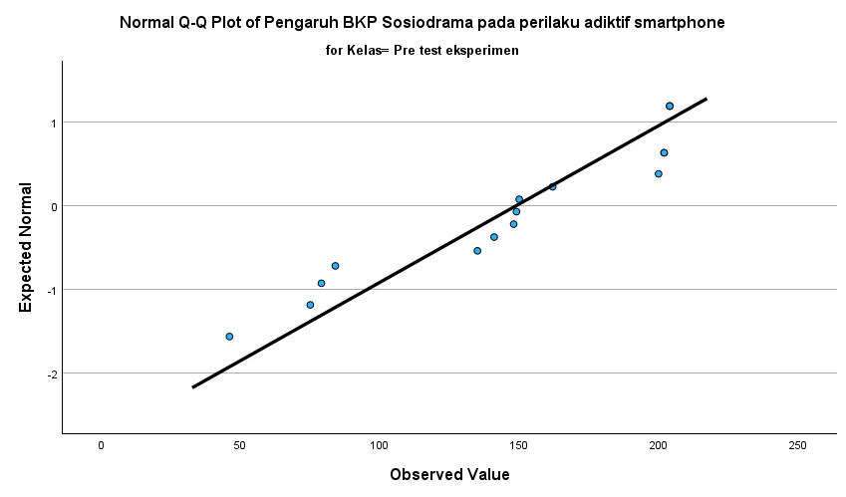

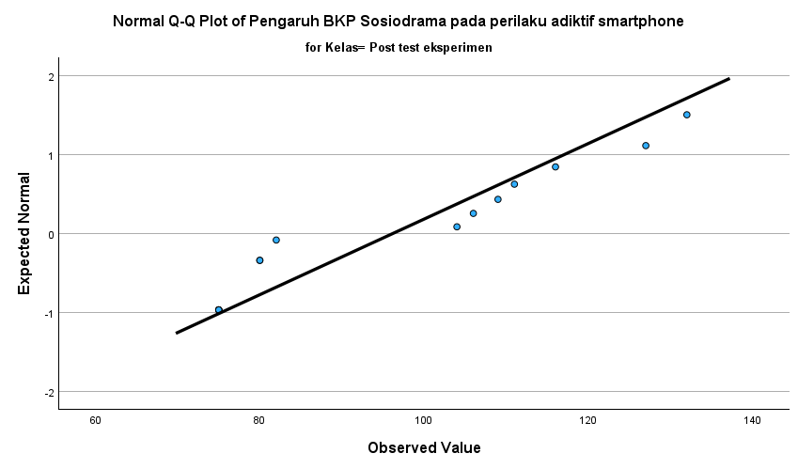

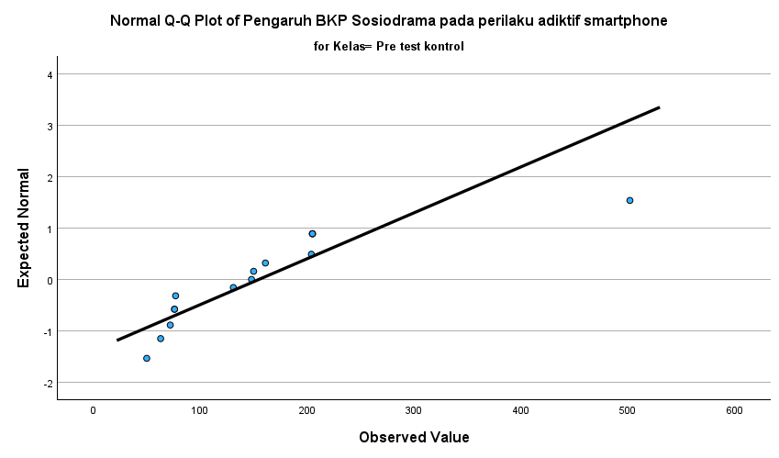

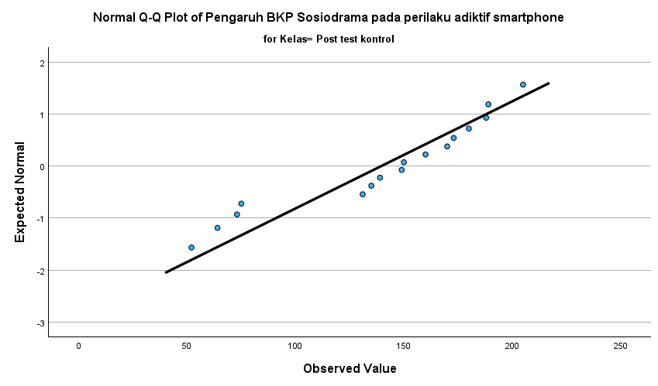

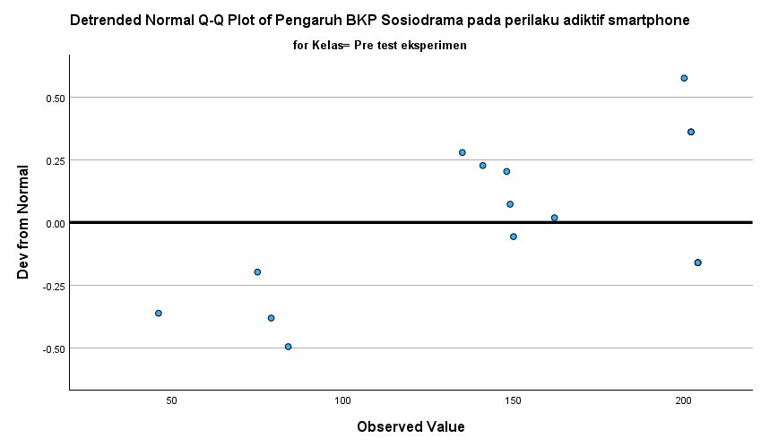

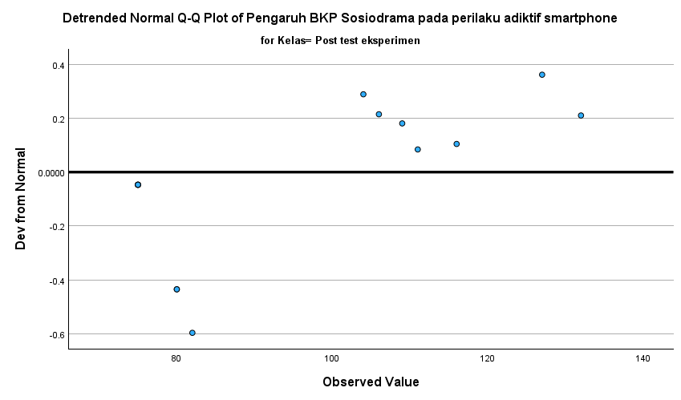

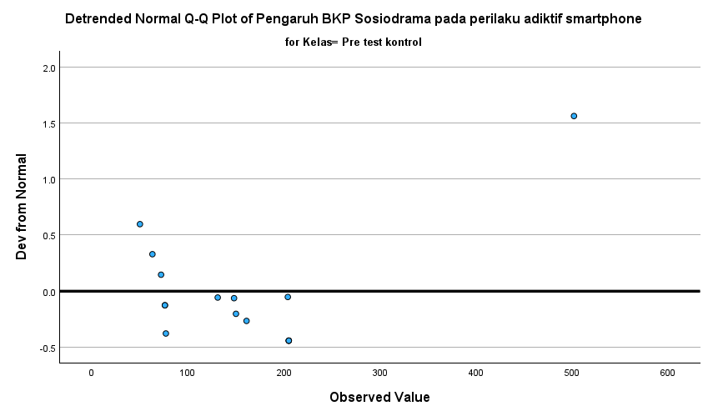

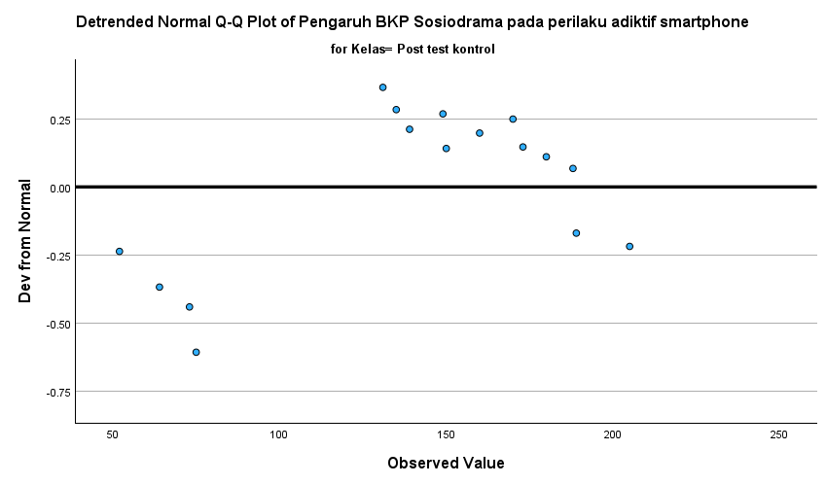

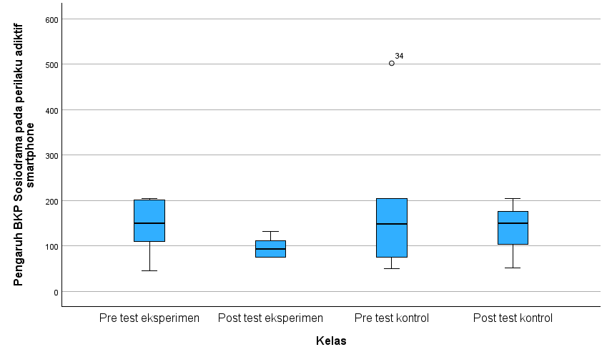

Case Processing Summary
 | Kelas | Cases
 |  | Valid |  | Missing |  | Total
 |  | N | Percent | N | Percent | N | Percent
 | Pre test eksperimen | 16 | 100.0% | 0 | 0.0% | 16 | 100.0%
 | Post test eksperimen | 14 | 100.0% | 0 | 0.0% | 14 | 100.0%
 | Pre test kontrol | 14 | 100.0% | 0 | 0.0% | 14 | 100.0%
 | Post test kontrol | 16 | 100.0% | 0 | 0.0% | 16 | 100.0%

Descriptives
 | Kelas |  |  | Statistic | Std. Error
 | Pre test eksperimen | Mean |  | 149.06 | 13.375
 |  | 95% Confidence Interval for Mean | Lower Bound | 120.55
 |  |  | Upper Bound | 177.57
 |  | 5% Trimmed Mean |  | 151.74
 |  | Median |  | 149.50
 |  | Variance |  | 2862.329
 |  | Std. Deviation |  | 53.501
 |  | Minimum |  | 46
 |  | Maximum |  | 204
 |  | Range |  | 158
 |  | Interquartile Range |  | 105
 |  | Skewness |  | -.595 | .564
 |  | Kurtosis |  | -.854 | 1.091
 | Post test eksperimen | Mean |  | 96.21 | 5.590
 |  | 95% Confidence Interval for Mean | Lower Bound | 84.14
 |  |  | Upper Bound | 108.29
 |  | 5% Trimmed Mean |  | 95.40
 |  | Median |  | 93.00
 |  | Variance |  | 437.412
 |  | Std. Deviation |  | 20.914
 |  | Minimum |  | 75
 |  | Maximum |  | 132
 |  | Range |  | 57
 |  | Interquartile Range |  | 37
 |  | Skewness |  | .391 | .597
 |  | Kurtosis |  | -1.431 | 1.154
 | Pre test kontrol | Mean |  | 130.21 | 16.058
 |  | 95% Confidence Interval for Mean | Lower Bound | 95.52
 |  |  | Upper Bound | 164.91
 |  | 5% Trimmed Mean |  | 130.52
 |  | Median |  | 139.50
 |  | Variance |  | 3610.027
 |  | Std. Deviation |  | 60.084
 |  | Minimum |  | 50
 |  | Maximum |  | 205
 |  | Range |  | 155
 |  | Interquartile Range |  | 129
 |  | Skewness |  | .088 | .597
 |  | Kurtosis |  | -1.745 | 1.154
 | Post test kontrol | Mean |  | 139.56 | 12.151
 |  | 95% Confidence Interval for Mean | Lower Bound | 113.66
 |  |  | Upper Bound | 165.46
 |  | 5% Trimmed Mean |  | 140.79
 |  | Median |  | 149.50
 |  | Variance |  | 2362.529
 |  | Std. Deviation |  | 48.606
 |  | Minimum |  | 52
 |  | Maximum |  | 205
 |  | Range |  | 153
 |  | Interquartile Range |  | 89
 |  | Skewness |  | -.671 | .564
 |  | Kurtosis |  | -.796 | 1.091

Tests of Normality
 | Kelas | Kolmogorov-Smirnovª |  |  | Shapiro-Wilk
 |  | Statistic | df | Sig. | Statistic | df | Sig.
 | Pre test eksperimen | .204 | 16 | .072 | .869 | 16 | .026
 | Post test eksperimen | .252 | 14 | .016 | .856 | 14 | .027
 | Pre test kontrol | .241 | 14 | .027 | .857 | 14 | .028
 | Post test control | .180 | 16 | .174 | .901 | 16 | .083
a. Lilliefors Significance Correction

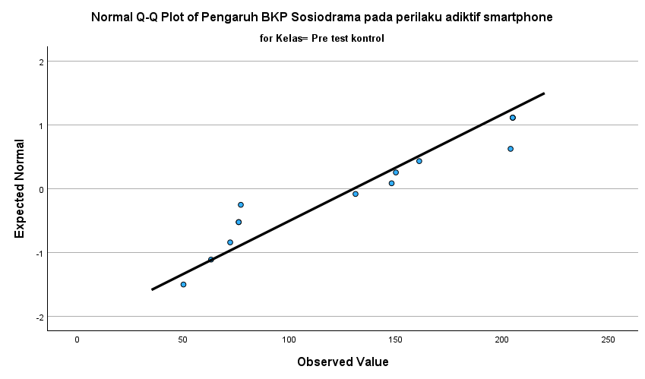

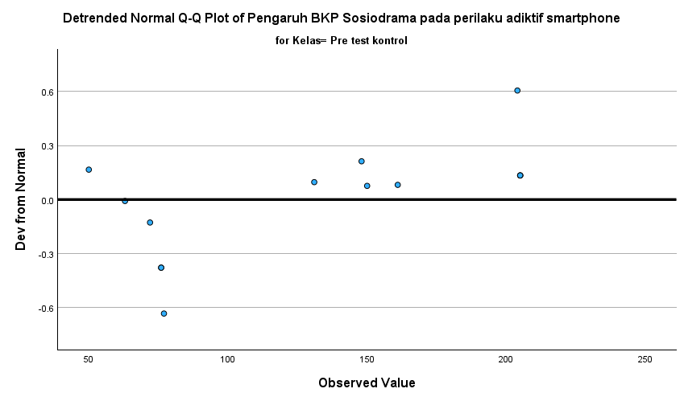

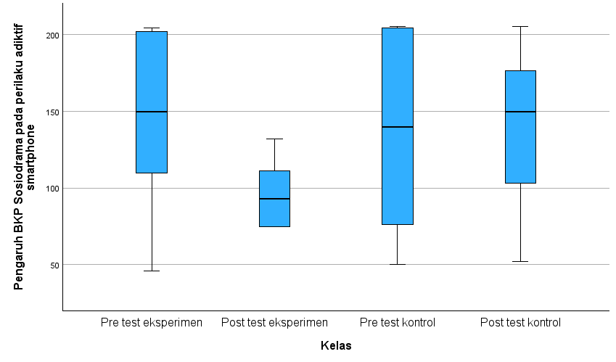

Case Processing Summary
 | Cases
 | Included |  | Excluded |  | Total
 | N | Percent | N | Percent | N | Percent
ADIKTIF SMARTPHONE * BKP SOSIODRAMA | 16 | 100.0% | 0 | 0.0% | 16 | 100.0%

Report
ADIKTIF SMARTPHONE
BKP SOSIODRAMA | Mean | N | Std. Deviation
34 | 33.00 | 1 | .
36 | 18.50 | 2 | .707
37 | 29.00 | 1 | .
39 | 19.00 | 1 | .
41 | 26.00 | 1 | .
42 | 28.00 | 3 | 10.000
43 | 23.00 | 3 | 5.292
44 | 25.50 | 2 | 2.121
46 | 29.50 | 2 | 6.364
Total | 25.44 | 16 | 6.218

ANOVA Table
 |  |  | Sum of Squares | Df | Mean Square | F | Sig.
ADIKTIF SMARTPHONE * BKP SOSIODRAMA | Between Groups | (Combined) | 278.438 | 8 | 34.805 | .808 | .617
 |  | Linearity | 11.962 | 1 | 11.962 | .278 | .614
 |  | Deviation from Linearity | 266.476 | 7 | 38.068 | .884 | .563
 | Within Groups |  | 301.500 | 7 | 43.071
 | Total |  | 579.938 | 15

Measures of Association
 | R | R Squared | Eta | Eta Squared
ADIKTIF SMARTPHONE * BKP SOSIODRAMA | .144 | .021 | .693 | .480

Correlations
 |  | SOSIODRAMA | ADIKTIF SMARTPHONE
SOSIODRAMA | Pearson Correlation | 1 | .144
 | Sig. (2-tailed) |  | .596
 | N | 16 | 16
ADIKTIF SMARTPHONE | Pearson Correlation | .144 | 1
 | Sig. (2-tailed) | .596
 | N | 16 | 16

Variables Entered/Removedª
Model | Variables Entered | Variables Removed | Method
1 | SOSIODRAMA^{b} | . | Enter
a. Dependent Variable: ADIKTIF SMARTPHONE
- All requested variables entered.

Model Summary
Model | R | R Square | Adjusted R Square | Std. Error of the Estimate
1 | .144ª | .021 | -.049 | 6.369
a. Predictors: (Constant), SOSIODRAMA

ANOVAª
Model |  | Sum of Squares | df | Mean Square | F | Sig.
1 | Regression | 11.962 | 1 | 11.962 | .295 | .596^{b}
 | Residual | 567.976 | 14 | 40.570
 | Total | 579.938 | 15
a. Dependent Variable: ADIKTIF SMARTPHONE
b. Predictors: (Constant), SOSIODRAMA

Coefficientsª
Model |  | Unstandardized Coefficients |  | Standardized Coefficients | t | Sig.
 |  | B | Std. Error | Beta
1 | (Constant) | 15.424 | 18.510 |  | .833 | .419
 | SOSIODRAMA | .243 | .448 | .144 | .543 | .596
a. Dependent Variable: ADIKTIF SMARTPHONE

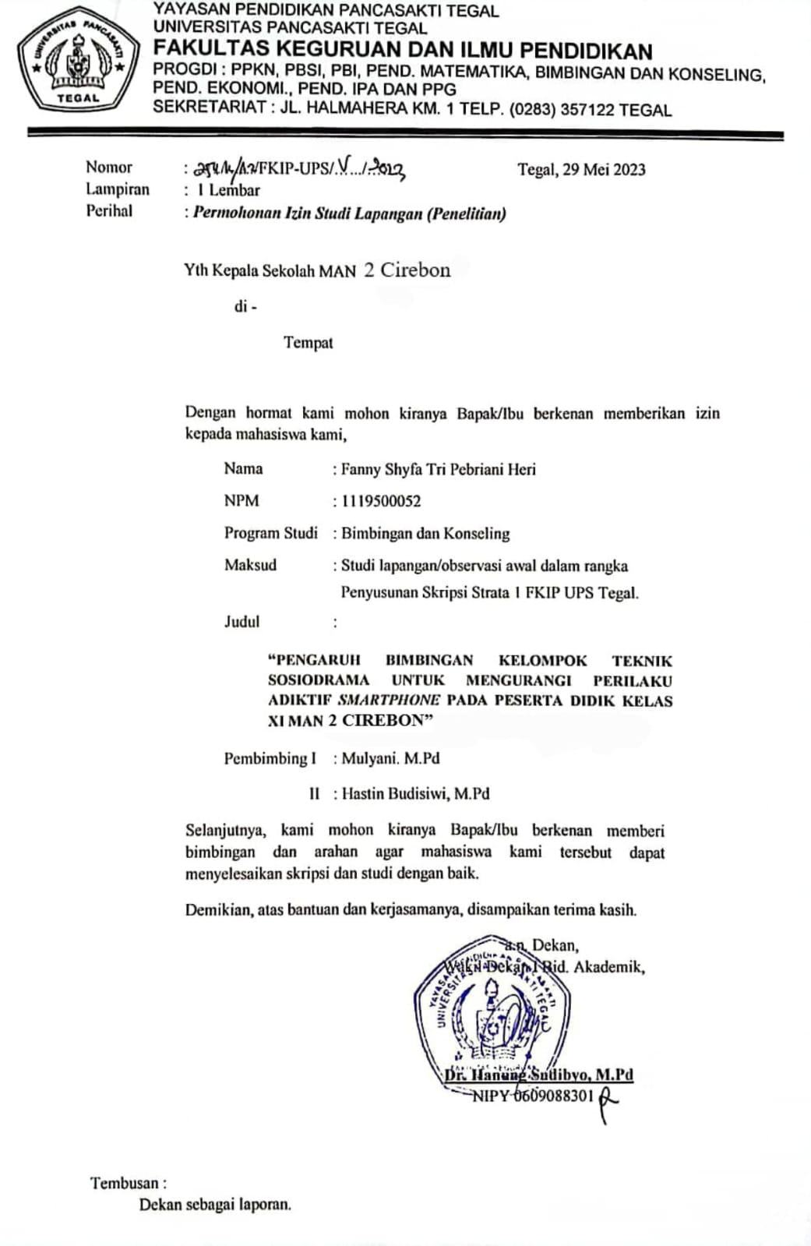
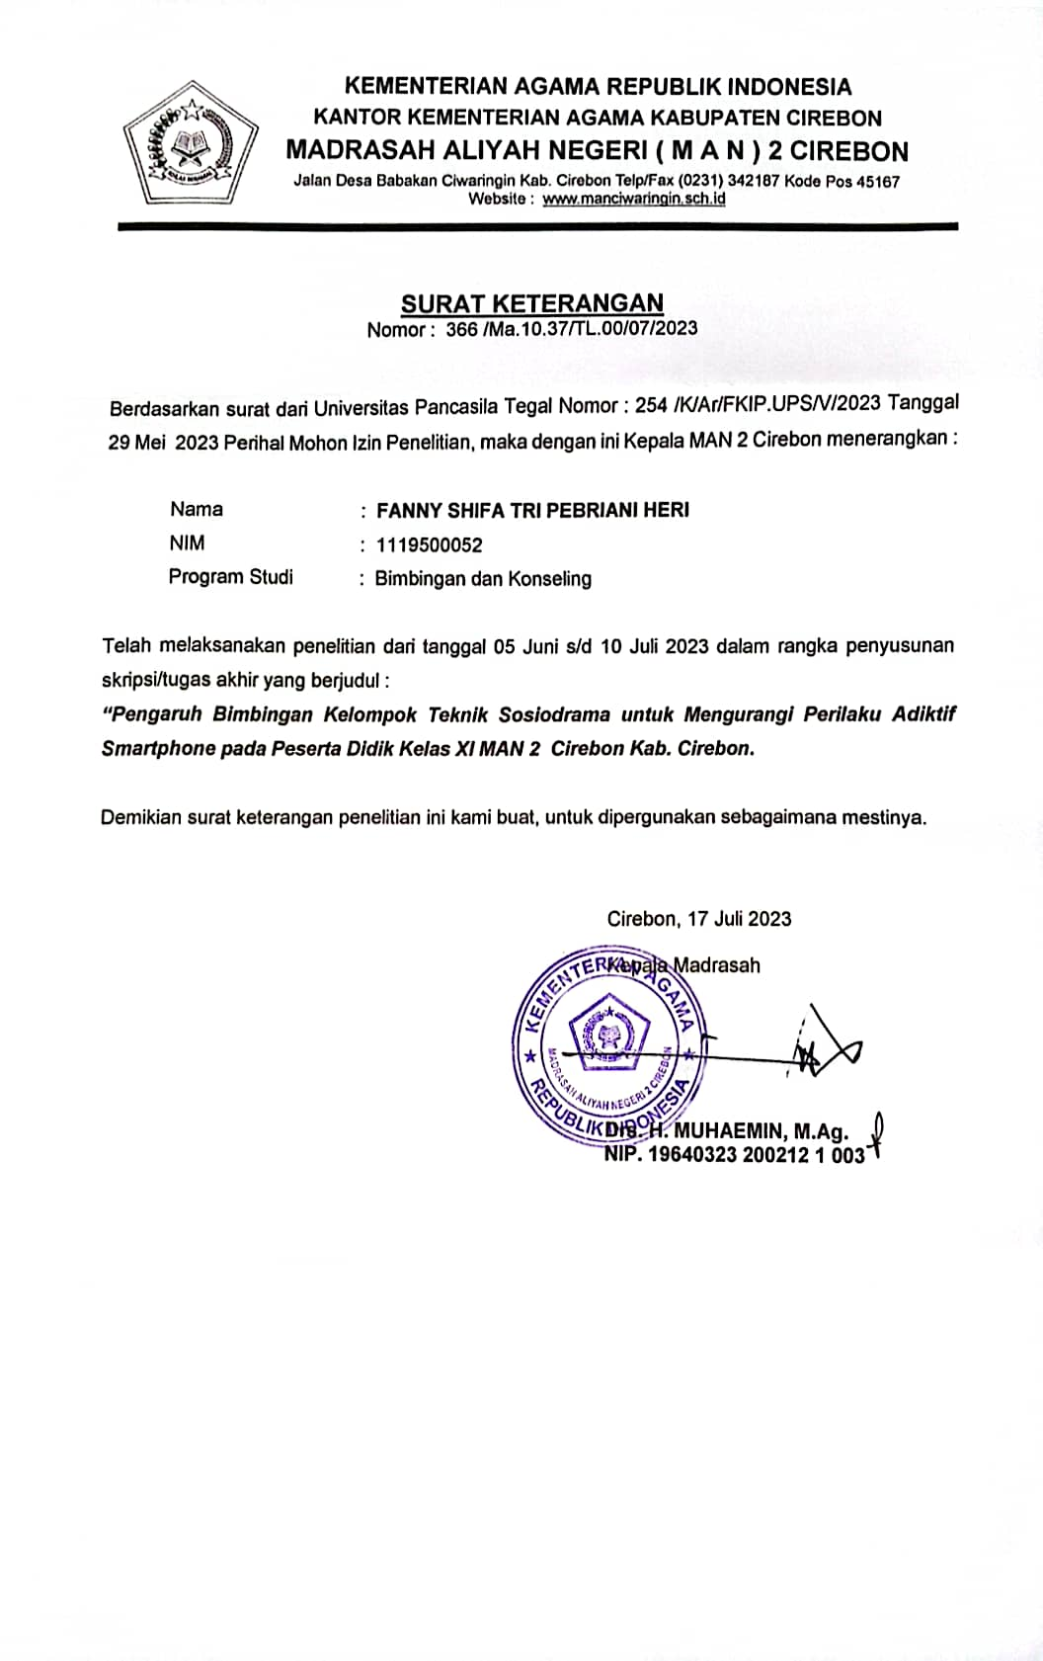
LAMPIRAN-LAMPIRAN
RENCANA PELAKSANAAN LAYANAN (RPL) BIMBINGAN DAN KONSELING
A | Komponen Layanan | Bimbingan Kelompok Sosiodrama
B | Bidang Layanan | Sosial
C | Topik / Tema Layanan | Pengertian Smartphone
D | Fungsi Layanan | Pemahaman dan pencegahan
E | Tujuan Umum | Setelah mengamati PPT dan gambar peserta didik dapat merumuskan cara untuk mencegah penggunaan android yang tidak tepat
F | Tujuan Khusus | - Peserta didik dapat menganalisis dampak positif dan negatif penggunaan Handphone  - Peserta didik dapat mengklasifikasikan bentuk- bentuk penyalah gunaan handphone  - Peserta didik dapat menerapkan langkah-langkah pencegahan ketergantungan handphone dalam kehidupan sehari-hari
G | Sasaran Layanan | Kelas XI
H | Materi Layanan | - Pengertian handphone  - Memahami fungsi handphone  - Dampak positif dan negatif dari handphone  - Mengatasi dampak negatif handphone  - Mempraktekan langkah-langkah pencegahan ketergantungan handphone
I | Waktu | 1 x 60 Menit (1xpertemuan)
J | Sumber | - Triyono, Mastur, 2014, Materi Layanan Klasikal Bimbingan dan Konseling Bidang sosial, Yogyakarta, Paramitra
K | Metode/Teknik | Problem Based Learning
L | Media / Alat | Laptop, PPT, gambar dampak handphone
M | Pelaksanaan
 | Tahap | Uraian Kegiatan
 | 1. Tahap Awal / Pedahuluan | Fase I : Reflektion  - Membuka dengan salam dan berdoa  - Guru BK memberikan penjelasan tentang topik yang akan dibahas  - Menyampaikan tujuan dan aturan pelaksanaan layanan  - Guru BK menanyakan kesiapan peserta didik melaksanakan kegiatan, dan memulai ke tahap inti

 | - Tahap Inti  a. Kegiatan peserta didik | Fase 2: Research (Orientasi peserta didik kepada masalah)  - Guru BK menampilkan ppt dan media gambar  - Guru BK mengajak curah pendapat dampak hanphone  - Guru BK membagi kelas menjadi beberapa kelompok, 1 kelompok 5- 6 orang  - Pernyataan/ identifikasi masalah (problem statement) Peserta didik secara berkelompok menganalisis dampak positif dan negatif penggunaan hanphone berdasarkan dari penayangan ppt dan gambar sebelumnya.  - Peserta didik masing-masing kelompok berdiskusi, mencari informasi dari berbagai sumber untuk mengklasifikasikan bentuk-bentuk dampak penggunaan hanphone, merumuskan munculnya dampak positif dan negatif penggunaan handphon dari berbagai sumber  - Setiap kelompok mempresetasikan tugasnya kemudian kelompok lain menanggapinya, dan seterusnya bergantian sampai selesai.
 | - b. Kegiatan guru Bk/Konselor | - Guru BK menampilkan ppt dan gambar tentang dampak penggunaan hanphone  - Meminta siswa untuk memperhatikan tayangan ppt dan gambar dampak penggunaan handphone  - Mengajak peserta didik untuk brainstorming/curah pendapat  - Memberi tugas peserta didik untuk berdiskusi  - Menjelaskan cara mengerjakan tugas  - Mengevaluasi hasil diskusi peserta didik  - Membuat catatan-catatan observasi selama proses layanan
 | 3. Tahap Penutup | - Guru BK mengajak peserta didik membuat kesimpulan yang terkait dengan materi layanan  - Guru memberikan penugasan mandiri melalui LKPD  - Guru BK mengajak peserta didik untuk agar dapat menghadirkan Tuhan dalam hidupnya  - Guru BK mengakhiri kegiatan dengan berdoa dan salam

M | Evaluasi
 | 1. Evaluasi Proses | Guru BK atau konselor melakukan evaluasi dengan memperhatikan proses yang terjadi :  - Mengamati jalannya diskusi kelompok  - Melakukan Refleksi hasil, setiap peserta didik menuliskan di kertas yang sudah disiapkan.  - Sikap atau atusias peserta didik dalam mengikuti kegiatan  - Cara peserta didik dalam menyampaikan pendapat atau bertanya  - Cara peserta didik memberikan penjelasan dari pertanyaan guru BK
 | 2. Evaluasi Hasil | Evaluasi setelah mengikuti kegiatan klasikal, antara lain :  - Merasakan suasana pertemuan : menyenangkan/kurang menyenangkan/tidak menyenangkan.  - Topik yang dibahas : sangat penting/kurang penting/tidak penting  - Cara Guru Bimbingan dan Konseling atau konselor menyampaikan : mudah dipahami/tidak mudah/sulit dipahami  - Kegiatan yang diikuti : menarik/kurang menarik/tidak menarik untuk diikuti

RENCANA PELAKSANAAN LAYANAN (RPL) BIMBINGAN DAN KONSELING
A | Komponen Layanan | Bimbingan Kelompok Sosiodrama
B | Bidang Layanan | Sosial
C | Topik / Tema Layanan | Dampak Smartphone
D | Fungsi Layanan | Pemahaman dan pencegahan
E | Tujuan Umum | Setelah mengamati PPT dan gambar peserta didik dapat merumuskan cara untuk mencegah penggunaan android yang tidak tepat
F | Tujuan Khusus | - Peserta didik dapat menganalisis dampak positif dan negatif penggunaan Handphone  - Peserta didik dapat mengklasifikasikan bentuk- bentuk penyalah gunaan handphone  - Peserta didik dapat menerapkan langkah-langkah pencegahan ketergantungan handphone dalam kehidupan sehari-hari
G | Sasaran Layanan | Kelas XI
H | Materi Layanan | - Pengertian handphone  - Memahami fungsi handphone  - Dampak positif dan negatif dari handphone  - Mengatasi dampak negatif handphone  - Mempraktekan langkah-langkah pencegahan ketergantungan handphone
I | Waktu | 1 x 60 Menit (1xpertemuan)
J | Sumber | - Slamet, dkk 2016, Materi Layanan Klasikal Bimbingan dan Konseling untuk SMP-MTs kelas 8, Yogyakarta, Paramitra Publishing
K | Metode/Teknik | Problem Based Learning
L | Media / Alat | Laptop, PPT, gambar dampak handphone
M | Pelaksanaan
 | Tahap | Uraian Kegiatan
 | 1. Tahap Awal / Pedahuluan | Fase I : Reflektion  - Membuka dengan salam dan berdoa  - Guru BK memberikan penjelasan tentang topik yang akan dibahas  - Menyampaikan tujuan dan aturan pelaksanaan layanan  - Guru BK menanyakan kesiapan peserta didik melaksanakan kegiatan, dan memulai ke tahap inti

 | - Tahap Inti  a. Kegiatan peserta didik | Fase 2: Research (Orientasi peserta didik kepada masalah)  - Guru BK menampilkan ppt dan media gambar  - Guru BK mengajak curah pendapat dampak hanphone  - Guru BK membagi kelas menjadi beberapa kelompok, 1 kelompok 5- 6 orang  - Pernyataan/ identifikasi masalah (problem statement) Peserta didik secara berkelompok menganalisis dampak positif dan negatif penggunaan hanphone berdasarkan dari penayangan ppt dan gambar sebelumnya.  - Peserta didik masing-masing kelompok berdiskusi, mencari informasi dari berbagai sumber untuk mengklasifikasikan bentuk-bentuk dampak penggunaan hanphone, merumuskan munculnya dampak positif dan negatif penggunaan handphon dari berbagai sumber  - Setiap kelompok mempresetasikan tugasnya kemudian kelompok lain menanggapinya, dan seterusnya bergantian sampai selesai.
 | - b. Kegiatan guru Bk/Konselor | - Guru BK menampilkan ppt dan gambar tentang dampak penggunaan hanphone  - Meminta siswa untuk memperhatikan tayangan ppt dan gambar dampak penggunaan handphone  - Mengajak peserta didik untuk brainstorming/curah pendapat  - Memberi tugas peserta didik untuk berdiskusi  - Menjelaskan cara mengerjakan tugas  - Mengevaluasi hasil diskusi peserta didik  - Membuat catatan-catatan observasi selama proses layanan
 | 3. Tahap Penutup | - Guru BK mengajak peserta didik membuat kesimpulan yang terkait dengan materi layanan  - Guru memberikan penugasan mandiri melalui LKPD  - Guru BK mengajak peserta didik untuk agar dapat menghadirkan Tuhan dalam hidupnya  - Guru BK mengakhiri kegiatan dengan berdoa dan salam

M | Evaluasi
 | 1. Evaluasi Proses | Guru BK atau konselor melakukan evaluasi dengan memperhatikan proses yang terjadi :  - Mengamati jalannya diskusi kelompok  - Melakukan Refleksi hasil, setiap peserta didik menuliskan di kertas yang sudah disiapkan.  - Sikap atau atusias peserta didik dalam mengikuti kegiatan  - Cara peserta didik dalam menyampaikan pendapat atau bertanya  - Cara peserta didik memberikan penjelasan dari pertanyaan guru BK
 | 2. Evaluasi Hasil | Evaluasi setelah mengikuti kegiatan klasikal, antara lain :  - Merasakan suasana pertemuan : menyenangkan/kurang menyenangkan/tidak menyenangkan.  - Topik yang dibahas : sangat penting/kurang penting/tidak penting  - Cara Guru Bimbingan dan Konseling atau konselor menyampaikan : mudah dipahami/tidak mudah/sulit dipahami  - Kegiatan yang diikuti : menarik/kurang menarik/tidak menarik untuk diikuti

RENCANA PELAKSANAAN LAYANAN (RPL) BIMBINGAN DAN KONSELING
A | Komponen Layanan | Bimbingan Kelompok Sosiodrama
B | Bidang Layanan | Sosial
C | Topik / Tema Layanan | Pencegahan dampak negatif smartphone
D | Fungsi Layanan | Pemahaman dan pencegahan
E | Tujuan Umum | Setelah mengamati PPT dan gambar peserta didik dapat merumuskan cara untuk mencegah penggunaan android yang tidak tepat
F | Tujuan Khusus | - Peserta didik dapat menganalisis dampak positif dan negatif penggunaan Handphone  - Peserta didik dapat mengklasifikasikan bentuk- bentuk penyalah gunaan handphone  - Peserta didik dapat menerapkan langkah-langkah pencegahan ketergantungan handphone dalam kehidupan sehari-hari
G | Sasaran Layanan | Kelas XI
H | Materi Layanan | - Pengertian handphone  - Memahami fungsi handphone  - Dampak positif dan negatif dari handphone  - Mengatasi dampak negatif handphone  - Mempraktekan langkah-langkah pencegahan ketergantungan handphone
I | Waktu | 1 x 60 Menit (1xpertemuan)
J | Sumber | Eva, Suwarjo.2011.Permainan (games) dalam Bimbingan dan Konseling.Yogyakarta: Paramitra
K | Metode/Teknik | Problem Based Learning
L | Media / Alat | Laptop, PPT, gambar dampak handphone
M | Pelaksanaan
 | Tahap | Uraian Kegiatan
 | 1. Tahap Awal / Pedahuluan | Fase I : Reflektion  - Membuka dengan salam dan berdoa  - Guru BK memberikan penjelasan tentang topik yang akan dibahas  - Menyampaikan tujuan dan aturan pelaksanaan layanan  - Guru BK menanyakan kesiapan peserta didik melaksanakan kegiatan, dan memulai ke tahap inti
 | - Tahap Inti  a. Kegiatan peserta didik | Fase 2: Research (Orientasi peserta didik kepada masalah)  - Guru BK menampilkan ppt dan media gambar  - Guru BK mengajak curah pendapat dampak hanphone  - Guru BK membagi kelas menjadi beberapa kelompok, 1 kelompok 5- 6 orang  - Pernyataan/ identifikasi masalah (problem statement) Peserta didik secara berkelompok menganalisis dampak positif dan negatif penggunaan hanphone berdasarkan dari penayangan ppt dan gambar sebelumnya.  - Peserta didik masing-masing kelompok berdiskusi, mencari informasi dari berbagai sumber untuk mengklasifikasikan bentuk-bentuk dampak penggunaan hanphone, merumuskan munculnya dampak positif dan negatif penggunaan handphon dari berbagai sumber  - Setiap kelompok mempresetasikan tugasnya kemudian kelompok lain menanggapinya, dan seterusnya bergantian sampai selesai.
 | - b. Kegiatan guru Bk/Konselor | - Guru BK menampilkan ppt dan gambar tentang dampak penggunaan hanphone  - Meminta siswa untuk memperhatikan tayangan ppt dan gambar dampak penggunaan handphone  - Mengajak peserta didik untuk brainstorming/curah pendapat  - Memberi tugas peserta didik untuk berdiskusi  - Menjelaskan cara mengerjakan tugas  - Mengevaluasi hasil diskusi peserta didik  - Membuat catatan-catatan observasi selama proses layanan
 | 3. Tahap Penutup | - Guru BK mengajak peserta didik membuat kesimpulan yang terkait dengan materi layanan  - Guru memberikan penugasan mandiri melalui LKPD  - Guru BK mengajak peserta didik untuk agar dapat menghadirkan Tuhan dalam hidupnya  - Guru BK mengakhiri kegiatan dengan berdoa dan salam
 | Evaluasi
 | 1. Evaluasi Proses | Guru BK atau konselor melakukan evaluasi dengan memperhatikan proses yang terjadi :  - Mengamati jalannya diskusi kelompok  - Melakukan Refleksi hasil, setiap peserta didik menuliskan di kertas yang sudah disiapkan.  - Sikap atau atusias peserta didik dalam mengikuti kegiatan  - Cara peserta didik dalam menyampaikan pendapat atau bertanya  - Cara peserta didik memberikan penjelasan dari pertanyaan guru BK
 | 2. Evaluasi Hasil | Evaluasi setelah mengikuti kegiatan klasikal, antara lain :  - Merasakan suasana pertemuan : menyenangkan/kurang menyenangkan/tidak menyenangkan.  - Topik yang dibahas : sangat penting/kurang penting/tidak penting  - Cara Guru Bimbingan dan Konseling atau konselor menyampaikan : mudah dipahami/tidak mudah/sulit dipahami  - Kegiatan yang diikuti : menarik/kurang menarik/tidak menarik untuk diikuti

MATERI PENGERTIAN SMARTPHONE
Pertemuan 1
A. Pengertian
Apa itu smartphone? Smartphone adalah sebuah perangkat telekomunikasi elektronik yang mempunyai kemampuan dasar yang sama dengan telepon fixed line sehingga konvesional namun dapat dibawa keman-mana ( portable ) dan tidak perlu disambungkan dengan jaringan telepon menggunakan kabel ( nirkabel, wireless ).
B. Sejarah Perkembangan Smartphone
Teknologi smartphone pertama kali diperkenalkan pada tanggal 3 April 1973. Komunitas bisnis telefon bergerak mengingatnya sebagai hari lahirnya smartphone. Saat itu untuk pertama kalinya pembicaraan jarak jauh dengan perangkat telefon bergerak portable dilakukan. Yang pertama kali mencobanya adalah Martin Cooper, General Manajer Divisi Sistem Komunikasi Motorola. Ide smartphone datang dari Cooper yang bermimpi untuk membuat alat komunikasi yang fleksibel. Ia menginginkan untuk dapat keluar dari keterbatasan telefon tetap (fixed phone). smartphone Mr. Cooper ini memiliki berat hampir 1 kg dengan ukuran tinggi 33 cm. Sebagai teknologi baru, smartphone tersebut tidak langsung dijual ke masyarakat. Perlu waktu sampai 10 tahun sampai tersedia layanan komersial telefon bergerak.
Tepatnya pada tahun 1983, ketika Motorola memperkenalkan Dyna TAC 8000X. Inilah smartphone pertama yang mendapat izin dari Federal Communications Commission) FCC dan bisa dipergunakan untuk tujuan komersial. FCC adalah badan pemerintah di AS yang mengatur semua regulasi menyangkut penyiaran (broadcasting) dan pengiriman sinyal radio atau televisi lewat gelombang udara. smartphone ini tersedia di pasaran pada bulan April 1983. Beratnya sekira 16 ons atau 1/5 kg. Dijual dengan harga 3.500 Dolar AS atau sekira Rp 30-an juta.
C. Fungsi smartphone
Saat ini di Indonesia dapat kita saksikan begitu besar pengaruh kemajuan teknologi terhadap nilai-nilai kebudayaan yang di anut masyarakat, baik masyarakat perkotaan maupun pedesaan (modernisasi). Tentu kemajuan teknologi ini menyebabkan perubahan yang begitu besar pada kehidupan umat manusia dengan segala peradaban dan kebudayaannya.
Perubahan ini juga memberikan dampak yang begitu besar terhadap nilai-nilai yang ada di masyarakat. Khususnya masyarakat dengan budaya dan adat ketimuran seperti Indonesia. Kemajuan teknologi seperti televisi, telepon dan smartphone, bahkan internet bukan hanya melanda masyarakat kota, namun juga telah dapat dinikmati oleh masyarakat di pelosok-pelosok desa. Akibatnya, segala informasi baik yang bernilai positif maupun negatif, dapat dengan mudah di akses oleh remaja.
Saat ini dapat kita lihat betapa kemajuan teknologi telah mempengaruhi gaya hidup dan pola pikir remaja. Mereka banyak berinteraksi dengan teknologi seperti televisi, smartphone ataupun internet. Dan juga secara pengaruh, merekalah yang paling rentan terkena pengaruh/dampak negatif dari teknologi tersebut.
Sesungguhnya smartphone sangat penting bagi para remaja, karena dengan smartphone tersebut, para remaja bisa lebih mudah dan lancar untuk berkomunikasi, akan akan tetapi ternyata smartphone bisa menjadi barang yang bahaya ketika ternyata smartphone tersebut disalahgunakan oleh anak untuk hal-hal yang negative

MATERI DAMPAK SMARTPHONE
Pertemuan 2
Dampak smartphone
Remaja zaman sekarang sudah banyak yang mempunyai smartphone dan tiada hari tanpa memegang smartphone terasa tidak enak karena smartphone dapat di pergunakan sebagai alat komunikasi, dan sebagai alat yang dapat menyimpan file-file yang sangat berharga. smartphone pada umumnya digunakan untuk berkomunikasi, tapi banyak juga remaja yang sering menyalahgunakannya, misalnya untuk melihat hal-hal yang semestinya tidak patut mereka lihat.
Berikut ini adalah dampak smartphone:
1. Dampak Positif
- Mempermudah komunikasi.
- Menambah pengetahuan tentang perkembangan teknologi.
- Memperluas jaringan persahabatan.
2. Dampak Negatif
  - Mengganggu Perkembangan
Dengan canggihnya fitur-fitur yang tersedia di smartphone seperti : kamera, permainan (games) akan mengganggu siswa dalam menerima pelajaran di sekolah? Tidak jarang mereka disibukkan dengan menerima panggilan, sms, miscall dari teman mereka bahkan dari keluarga mereka sendiri. Lebih parah lagi ada yang menggunakan smartphone untuk mencontek (curang) dalam ulangan. Bermain game saat guru menjelaskan pelajaran dan sebagainya. Kalau hal tersebut dibiarkan, maka generasi yang kita harapkan akan menjadi budak teknologi.
  - Efek radiasi
Selain berbagai kontroversi di seputar dampak negatif penggunaannya, penggunaan smartphone juga berakibat buruk terhadap kesehatan, ada baiknya siswa lebih hati-hati dan bijaksana dalam menggunakan atau memilih smartphone, khususnya bagi peserta didik. Jika memang tidak terlalu diperlukan, sebaiknya jangan diberi kesempatan menggunakan smartphone secara permanen.
  - Rawan terhadap tindak kejahatan.
Karena pelajar merupakan salah satu target utama dari pada penjahat. Sangat berpotensi mempengaruhi sikap dan perilaku siswa. Jika tidak ada kontrol dari guru dan orang tua. smartphone bisa digunakan untuk menyebarkan gambar-gambar yang mengandung unsur porno dan sebagainya yang sama sekali tidak layak dilihat seorang pelajar.
  - Pemborosan
Dengan mempunyai smartphone, maka pengeluaran kita akan bertambah, apalagi kalau smartphone hanya digunakan untuk hal-hal yang tidak bermanfaat maka hanya akan menjadi pemborosan saja.
E. Contoh penyalahgunaan smartphone pada peserta didik
- Mengangu perkembangan peserta didik
Dengan canggihnya fitur-fitur yang tersedia di smartphone seperti: kamera, permainan (games) akan mengganggu siswa dalam menerima pelajaran di sekolah.
- Efek radiasi
Selain berbagai kontroversidi seputar dampak negatif penggunaanya, penguna smartphone juga berakibat buruk bagi kesehatan, ada baiknya siswa lebih berhati-hati dan bijaksana dalam menggunakan smartphone.

MATERI PENCEGAHAN SMARTPHONE
Pertemuan 3
Cara pencegahan
Berikut ini adalah beberapa tindakan yang bisa menghindari penyalah gunaan smartphone:
  - Menolak ajakan teman untuk menyimpan maupun melihat hal-hal yang meyangkut pornoaksi dan pornografi.
  - Tidak membawa smartphone ke sekolah atau mematikan handphone saat pelajaran berlangsung agar tidak mengganggu konsentrasi belajar.
  - Ketika berada dirumah sebaiknya mengatur waktu sebaik-baiknya antara belajar dan menggunakan smartphone.
  - Belajar sebaik mungkin agar tidak sampai menggunakan smartphone saat ujian.
  - Menghindari mengakses situs porno atau mendownload konten-konten porno dari smartphone.
  - Menggunakan smartphone jika diperlukan dan untuk hal-hal yang penting saja.
  - Memperbanyak konten-konten religi pada smartphone.
  - Memberi kode pengaman pada smartphone jika diperlukan.

Sumber: https://brainly.co.id
https://sman3wng.sch.id
https://repository.unpas.ac.id

SKENARIO PELAKSANAAN SOSIODRAMA

A. Tema : Dampak kecanduan Hp
B. Tujuan Bimbingan Kelompok : Agar peserta didik memahami tentang dampak dari kecanduan Hp
C. Pemeranan Tokoh:
Siswa 1 : Baik, sabar
Siswa 2 : Egois, pemarah
Siswa 3 : Suka menolong
Siswa 4 : Peduli teman
Siswa 5 : Bijaksana

D. Sinopsis Cerita
Didalam kelas Siswa 2 tengah asyik bermain medsos di ponselnya sejak bel istirahat berbunyi. Karena terlalu asyik dengan ponselnya Siswa 1 yang duduk disamping Siswa 2 diabaikan, seperti tidak ada orang lain. Siswa 1 berdiri dari kursinya untuk pergi ke toilet tetapi baru melangkah dari kursinya tiba-tiba kaki Siswa 1 tersandung dan keningnya kena ujung meja. Siswa 1 menjerit kesakitan karena keningnya berdarah, sementara Siswa 2 yang asyik bermain HP tidak peduli temannya kesakitan. Kemudian Siswa 3 buru-buru membantu Siswa 1 sementara Siswa 4 dan Siswa 5 menegur Siswa 2 yang asyik bermain ponsel agar lebih peduli dengan orang disekitarnya, Siswa 2 menyesal dan minta maaf kepada Siswa 1.

E. Skenario Pelaksanaan Sosiodrama
Pada jam kosong Siswa 2 asyik bermain medsos di HP yang dia bawa dari rumah. Teman yang duduk di kursi sebelah Siswa 2 diam di abaikan.
Siswa 1 : “temenin saya ke toilet yuuk….!!”
Siswa 2 : ( diam tidak menjawab)
Siswa 1 : “Ya sudah… saya sendiri saja. ( beranjak dari kursinya untuk pergi ke toilet, tetapi tiba-tiba…)
Siswa 1 : “ Aduuuh….”( menjerit kesakitan )
Siswa 3 : “ kamu tidak apa-apa?….sini saya bantu ( membantu santi duduk dikursi)
Siswa 4 : “ dahi kamu berdarah !”
Siswa 5 : “ayo tolongin, Bawa santi ke-UKS !!
Siswa 3 : “ eh jangan, tidak mungkin berjalan ke-UKS dengan darah mengucur seperti ini nanti murid yang lain malah ribut, ada kotak P3k di meja guru saya ambil dulu ya (mengambil kotak P3k dan mulai mengobati santi)
Siswa 4 : “ (melirik kepada siswa 2) hey…. !! kenapa kamu diam saja bukannya ikut membantu?”
Siswa 2 : (masih sibuk dengan ponselnya)
Siswa 4 : “ Hey….(mencolek lengan) kenapa sih kamu tuuuh!!”
Siswa 2 : “ Kenapa, apanya???”
Siswa 4 : “ Kamu ga lihat teman mu jatuh…Liat, kasihan tauuuu…”
Siswa 2 : “ Kok kamu nyalahin saya?”
Siswa 4 : “ Saya gak nyalahin kamu, saya Tanya kenapa pas teman mu jatuh di depan kamu gak langsung ditolongin??”
Siswa 2 : “ Kan saya lagi main HP jadi gak tau!”
Siswa 4 : “ HP terusss…HP terussss, sampe temennya jatuh juga ga peduli !!”
Siswa 2 : “ Kok kamu nyolot siih… (pembicaraan langsung terpotong)”
Siswa 3 : “ sudah jangan bertengkar”
Siswa 4 : “ lagian jadi orang keterlaluan banget”
Siswa 2 : “ biarinn”
Siswa 5 : (berbicara kepada siswa 2) “ dia tuh Cuma mau ngasih tau kamu, kalo ada orang minta tolong itu ditolongin bukannya main Hp terus, Liat temen kamu jatuh di depan kamu dan cedera masa kamu diem aja ?”
Siswa 2 : “ Kan saya udah bilang, saya ga tau kalo dia jatuh”
Siswa 4 : “ Terus kamu juga ga denger dari tadi kita teriak minta tolong?!
Siswa 2 : (terdiam)
Siswa 4 : “ Pasti kamu denger kan? Tapi malah diem aja, Lain kali kalo dia kenapa-napa jangan ditolongin biarin aja…..”
Siswa 2 : “ Kok kamu gitu sih…”
Siswa 1 : “ udah, saya baik-baik aja kok…”
Siswa 4 : “ Biar tau rasa…!!”
Siswa 5 : “ Nah kan tau gimana rasanya saat kita lagi kenapa-napa malah ga dipeduliin sama orang-orang, Bayangin kamu yang cedera terus minta tolong ga ada yang mau nolongin kamu, rasanya ga enak, kita hidup di dunia ini ga sendiri masih ada orang lain jadi jangan mementingkan diri sendiri aja , sesama manusia harus saling tolong menolong apalagi temen kamu, Lain kali main HP juga harus liat situasi dan kondisi”
Siswa 2 : “ Ya sudah saya minta maaf”
Siswa 5 : “ Minta maafnya sama dia jangan sama saya”
Siswa 2 : “saya minta maaf ya sudah mengabaikan kamu tadi, saya keasyikan main HP sampai tidak sempat membantu kamu, saya tau saya egois benar kata juna saya hidup didunia ini tidak sendiri kapanpun saya pasti membutuhkan orang lain tapi semestinya saya juga harus ada saat orang lain membutuhkan saya, sekali lagi saya minta maaf ya…”
Siswa 1 : “ iya gapapa..sama-sama”

TAHAPAN BIMBINGAN KELOMPOK SOSIODRAMA

Tahapan Pembentukan
PK : Assalamualaikum.wr.wb. Selamat pagi (ucapan selamat datang).
AK :Wa‟alaikum.wr.wb. pagi juga.….
PK : ibu mengucapkan terimakasih banyak kepada anak anak ibu semua yang telah mau menghadiri undangan ibu untuk melaksanakan bimbingan kelompok kita pada pagi ini
AK : Iya bu….
PK : Baiklah sebelum kita memulai kegiatan kita ini, ada baiknya kita berdoa. Doa akan ibu pimpin. Marilah kita berdoa menurut agama dan kepercayaan kita masing-masing, doa dimulai (doa’) (anggota berdoa sambil menadahkan tangan)
PK: baiklah anak-anak ibu semua kita tadi sudah berdoa, selanjutnya kita akan memulai kegiatan ini. Sebelumnya ibu akan memberitahu apa bimbingan kelompok itu, jadi, bimbingan kelompok itu adalah proses pemberian informasi dan bantuan yang diberikan oleh seorang yang ahli (guru pembimbing) pada sekelompok individu dengan memanfaatkan dinamika kelompok guna mencapai suatu tujuan tertentu, dan didalam kegiatan bimbingan kelompok individu saling berinteraksi, mengeluarkan pendapat, memberikan tanggapan, saran, dan sebagainya, sehingga individu dapat mencapai perkembangannya secara optimal. Bisa dipahami anak-anak ibu semuanya? (Pengertian bimbingan kelompok)
AK : bisa bu…
PK : baiklah dalam bimbingan kelompok ini kita menggunakan teknik Sosiodarama, teknik
sosiodrama merupakan teknik dalam bimbingan kelompok untuk memecahkan masalah – masalah sosial melalui kegiatan bermain peran. Dalam sosiodrama ini individu akan memerankan suatu peran tertentu dari suatu situasi masalah sosial. Kita akan mendramakan menentukan tema cerita dan babak – babak yang akan didramatisasikan, membuat skenario sosiodrama, menjelaskan judul dan garis besar permasalahan kepada anggota kelompok, memilih siswa yang akan memainkan peran dan siswa yang menjadi kelompok penonton, melaksanakan sosiodrama, menghentikan sosiodrama pada saat situasi sedang memuncak dan kemudian membuka diskusi kelompok, ulangan permainan. Bisa dimengerti?
AK :bisa bu
Tahapan Peralihan
PK: jadi dalam kegiatan bimbingan kelompok teknik sosiodrama ini yang menjadi pemimpinnya yaitu ibu dan anak-anak sebagai anggota atau pemerannya. anak-anak akan dibagi menjadi 2 kelompok. Kelompok pertama adalah yang akan memainkan drama ini dan kelompok kedua akan menjadi observer atau mengamati jalan ceritanya. Bisa dipahami anak-anak?
AK :bisa bu
PK : jadi, bagaimana anak-anak bisa kita mulai kegiatan kita ini?
AK : iya bu, kita mulai saja bu
Tahapan Kegiatan
Skenario di bagikan kepada siswa dan menjelaskan serta membagi peranan yang akan dimainkan dalam sosiodrama. Beri siswa 5 menit untuk menghapalkan naskah skenario sebelum pelaksanaan kegiatan. Tanyakan konflik, klimaks dan solusi yang terjadi dalam permainan peran kepada para observer.
PK : setelah kita melaksanakan kegiatan ini beri masukkan dan tindak lanjut yang akan kita lakukan untuk mengatasi masalah ini.

Tahapan Pengakhiran
PK : baiklah anak-anak ibu semuanya kegiatan kita ini akan kita akhiri, jadi bagaimana pesan dan kesan yang kalian setelah melakukan bimbingan kelompok dengan teknik sosiodrama ini?
AK : (semua anggota mengutarakan pesan dan kesan yang mereka alami setelah melakukan kegiatan ini)
PK : baiklah ibu akan merangkum hasil dari kegiatan ini dari tahap pertama sampai tahap pengakhiran ini. Jadi, setelah kita melakukan bimbingan kelompok melalui teknik sosiodrama ini anak-anak sudah mengetahui masalah yang sering sekali timbul dan muncul dalam diri kita termasuk tadi salah satu dampak dari kecanduan Hp. Dan ibu sudah mendengar pesan dan kesan dari anak-anak ibu, ibu merasa bangga mempunyai anak-anak seperti kalian yang akan merubah sikap dan pola tingkah laku yang lebih baik lagi.
AK :iya bu,… terima kasih bu sudah membimbing kami bu

DOKUMENTASI KEGIATAN BIMBINGAN KELOMPOK DENGAN
TEKNIK SOSIODRAMA UNTUK MENGURANGI PERILAKU ADIKTIF SMARTPHONE PADA PESERTA KELAS XI MAN 2 CIREBON

